eXistenZ

Rafael Fernández López

Esta película de David Cronenberg trata un tema que en general parece preocupar mucho al director (como hemos podido ver en otros títulos como Videodrome). En líneas muy generales trata el problema de la deshumanización y del exceso de tecnología en el que nos estamos adentrando. Pasaré a hacer un estudio más detallado de la película.

Niveles de realidad virtual

La película trata el concepto de varios niveles de realidad virtual. He podido distinguir hasta cuatro niveles de conexión.

- Desvelado al final de la película. Cuando todos los jugadores se despiertan y se encuentran en una sala con unos aparatos azules en su cabeza y brazos. El diseñador Gnurish es asesinado por Ted Pikul y Allegra Geller. El juego se llama transCendenZ de PillgerMeIds.

- Allegra Geller es la mejor diseñadora de juegos del mundo y es perseguida por un auténtico ejército de realistas que buscan el final del mundo virtual. El mundo entero la busca y hay una recompensa muy jugosa por su cadáver. El juego se llama eXistenZ de Antenna Research.

- En la habitación de un Motel, mientras el mundo persigue a Allegra, ésta decide que lo mejor es volver a jugar para poder rescatar la copia de eXistenZ que se ha quedado dentro del propio juego. Así que entran en otro nivel más de realidad virtual. En este punto Ted no tiene un bioport, y es necesario instalárselo para que pueda jugar con ella y así poder rescatar la vaina con el juego que está encerrada dentro del propio juego.

- Acceden a este nivel cuando llegan a la tienda de juegos y se les proporciona una mini vaina que se introduce directamente dentro de sus bioports. Es cuando Ted (en este nivel de realidad virtual es Larry) se encuentra a sí mismo en una fábrica de vainas génicas y conoce a Gnurish.

En realidad es posible que sean más niveles, aunque la película deja este tema a la opinión del espectador, ya que acaba con un lapidario: 'Decidme la verdad: ¿aún seguimos en el juego?'.
Aspectos a resaltar

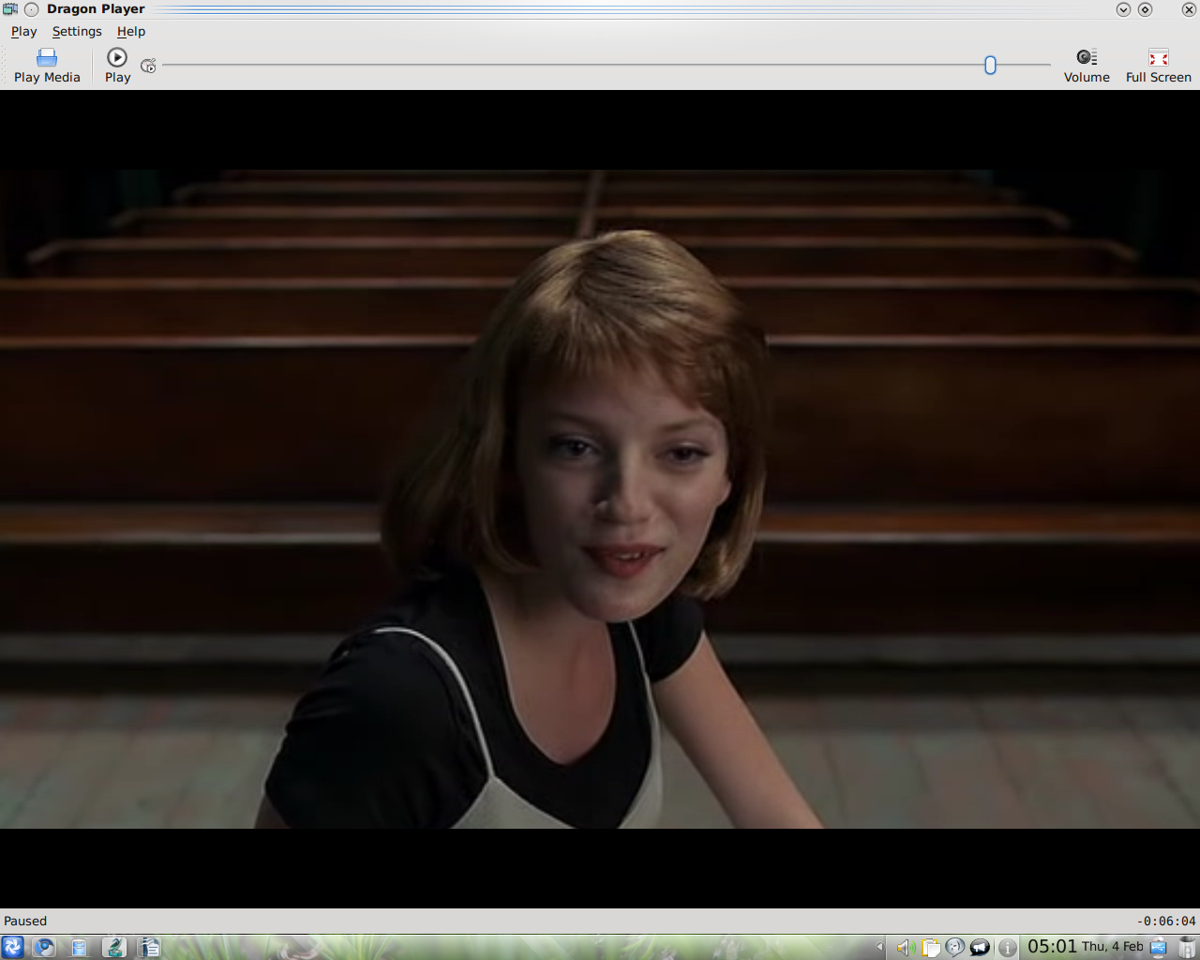
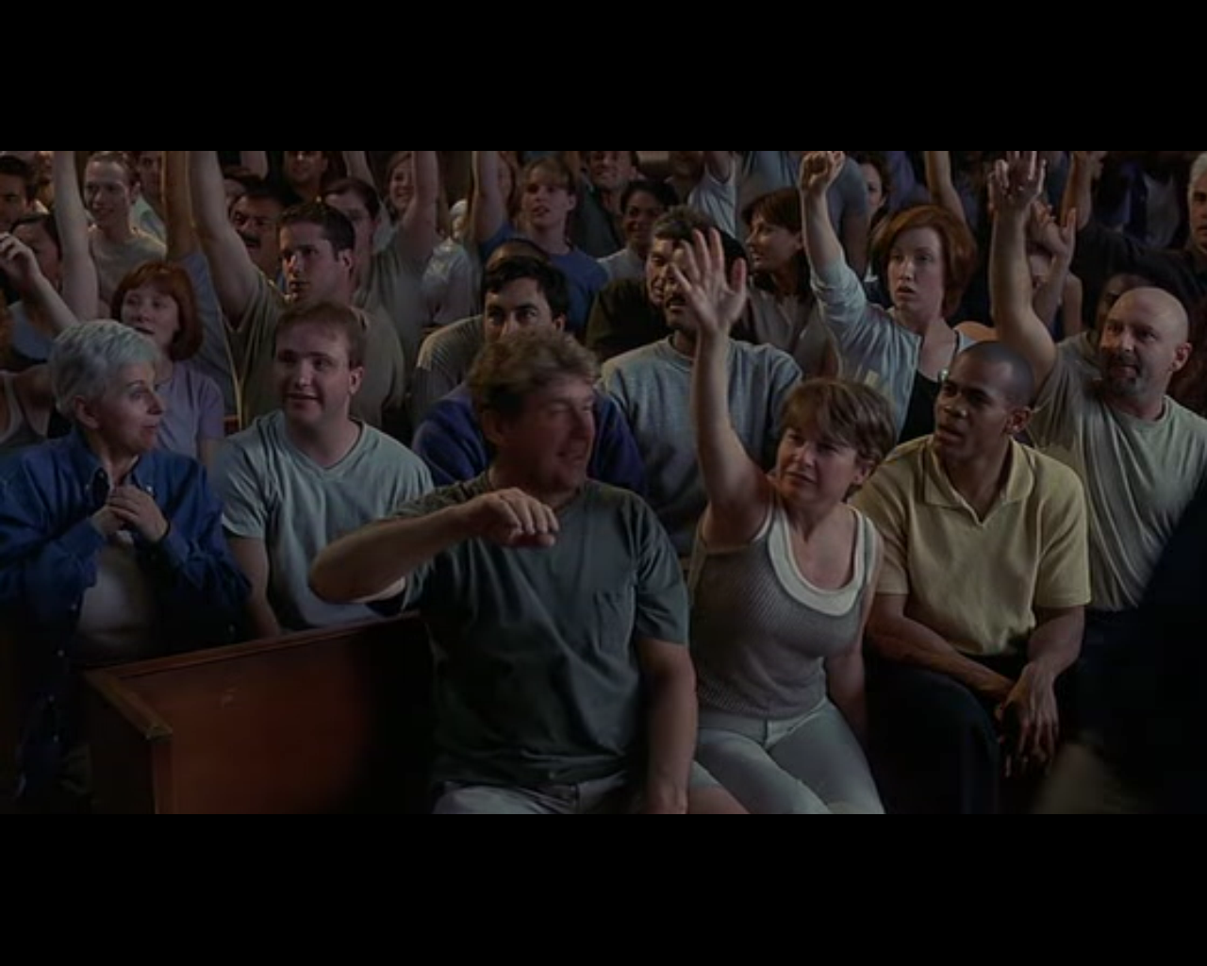
- Parece interesante resaltar que en la imagen de la izquierda (realidad virtual 1) y en la imagen de la derecha (realidad virtual 2) se encuentran en la misma iglesia. En la izquierda, el líder del juego es Gnurish y en la derecha es Allegra, pero aún así parece que tienden a recordar sitios conocidos, incluso parece que el juego comienza donde ellos estaban al empezar a jugar.

- También es interesante el detalle de realizar este tipo de convenciones en una iglesia. Es como otro tipo de religión realmente.

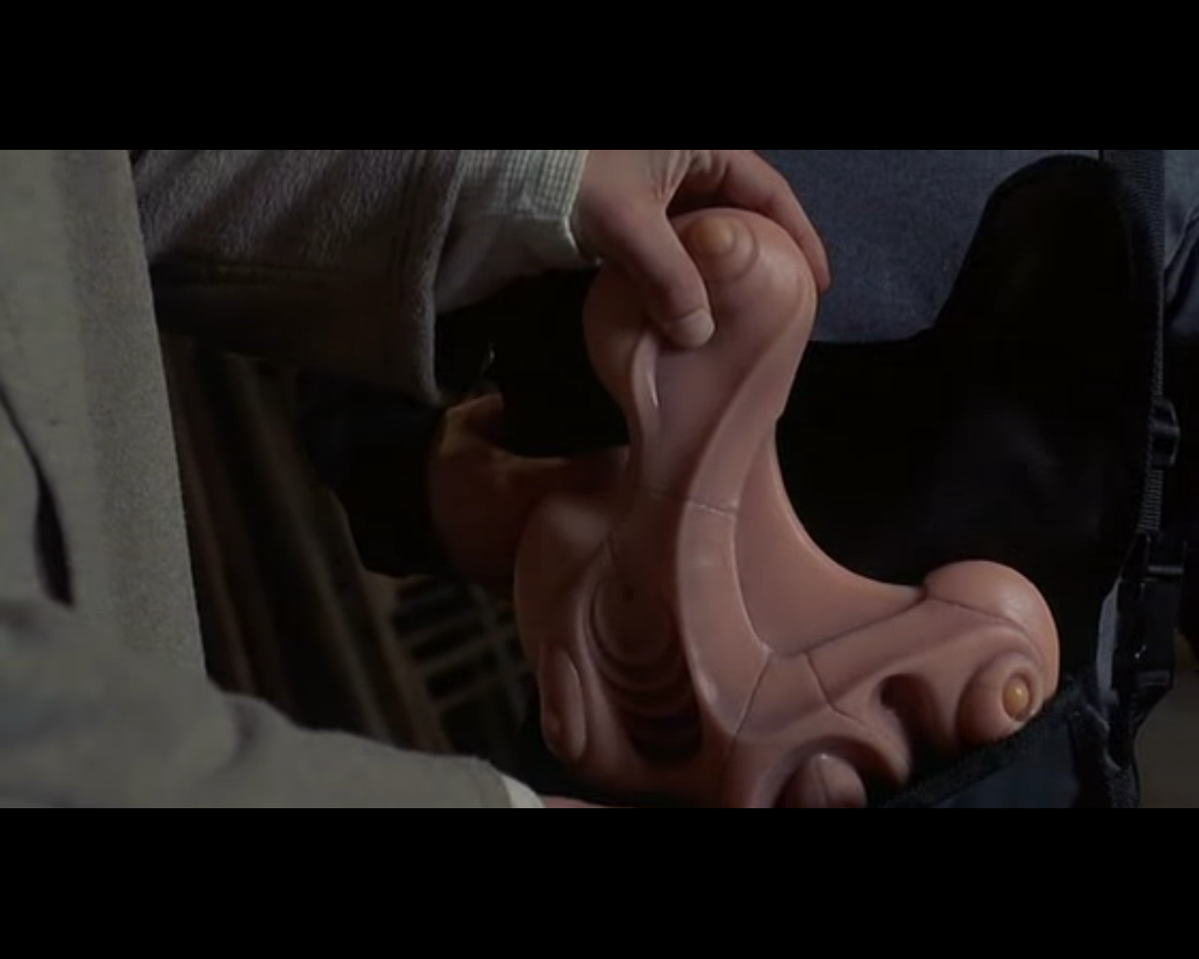
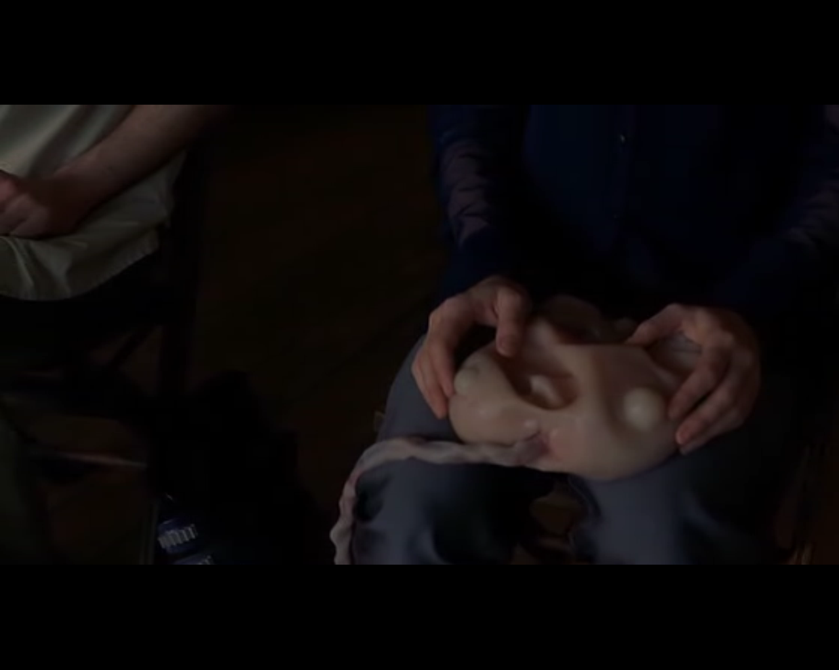

- La vaina de la izquierda es la que se utiliza para ocultar el arma el realista que quiere matar a Allegra en el nivel de realidad virtual 2.

- Es inevitable pensar en la relación que la vaina guarda con un teclado informático.

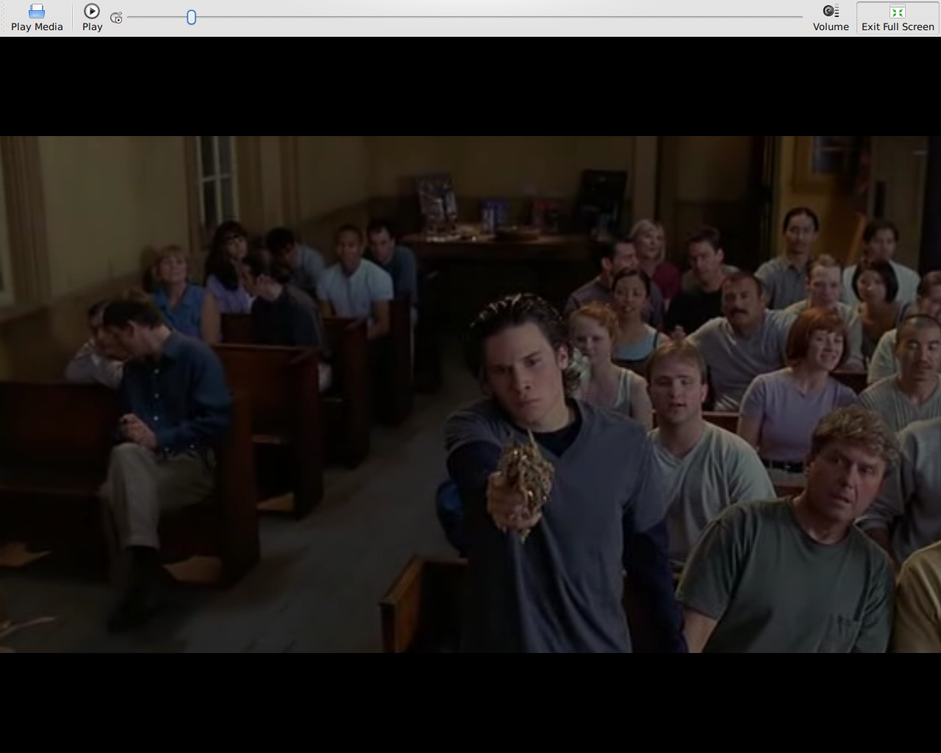

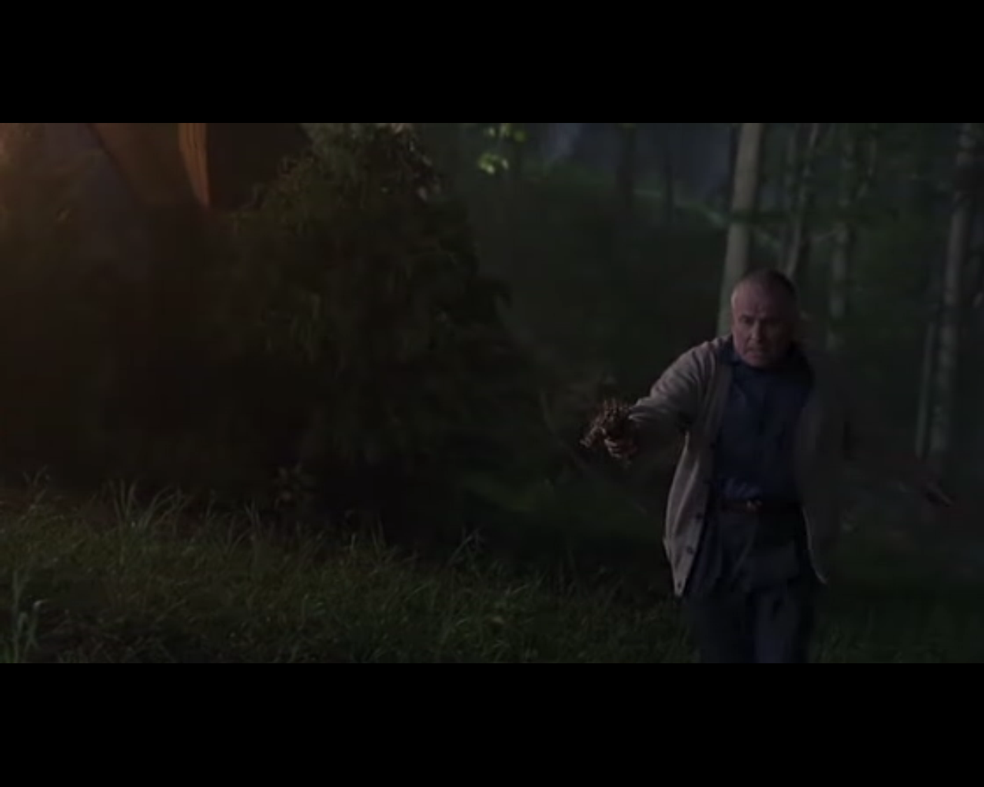

- La utilización de las armas hechas con componentes biológicos tambien parece tener un patrón en la película. En un principio parece que los que la disparan son realistas matando a aquellos que defienden o diseñan la realidad virtual (matándoles con su propia medicina), pero el caso de Kiri Vinokur no es tan claro. Éste traiciona a Allegra infectando su vaina, habiendo previamente hecho una copia, y éste intenta convencer a Allegra para que abandone su trabajo en Antenna Research para que vaya a Cortical Systems con él. Es en el único lugar donde podrá reencontrarse con su vaina, dice él.

- Parece que los que disparan estas armas siempre disparan dos veces. Las tres veces que se disparan estas armas en la película, son disparadas dos veces.

- En el ataque a Allegra (por un realista)
- En el restaurante chino (por Ted, también realista)
- Al final, cuando Kiri Vinokur dispara al soldado que era el cajero en la realidad virtual 4. No queda claro que Kiri sea un realista. Traiciona a Allegra para llevar su creación a Cortical Systems, pero no queda claro si esto es cierto o no.
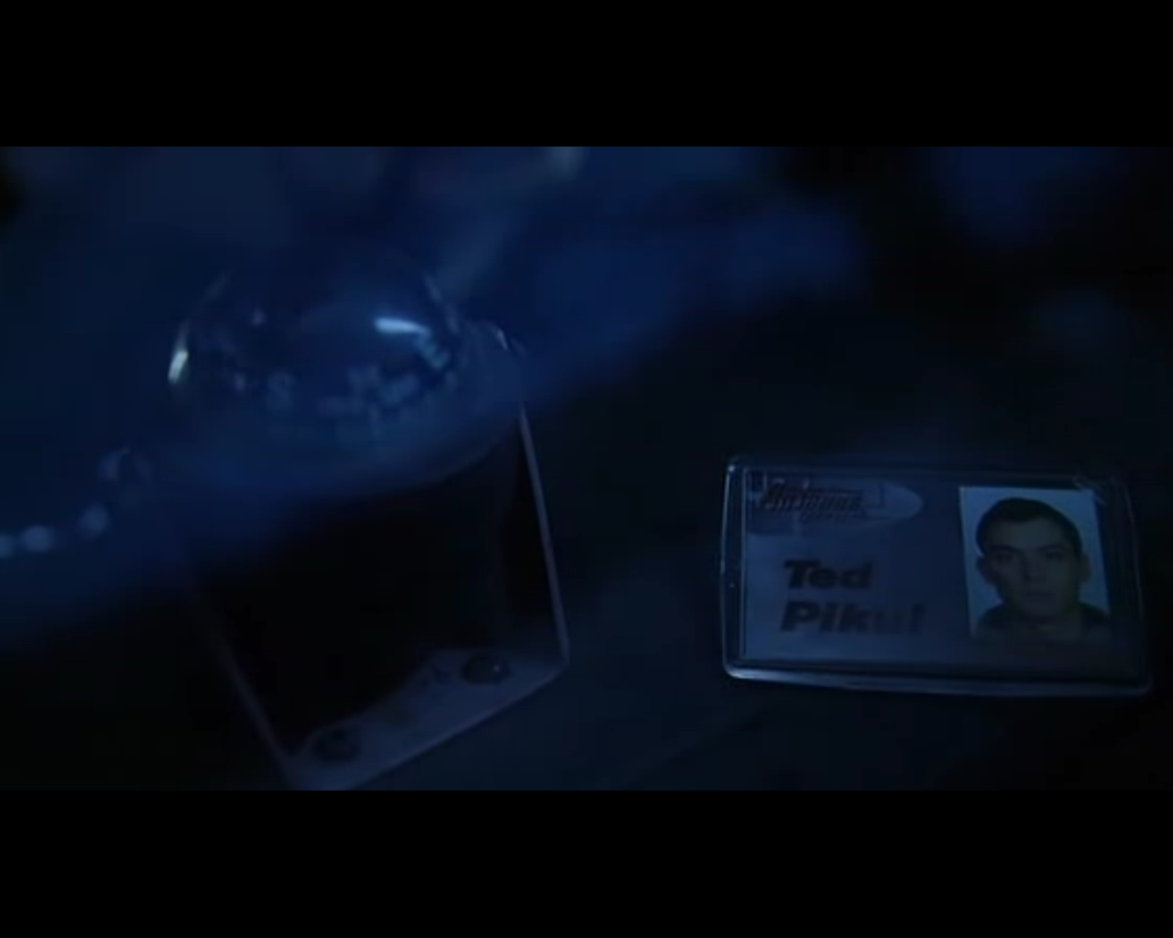
- Es curioso el detalle cuando Ted Pikul deja su acreditación en el salpicadero del coche, después de preguntar a Allegra cómo había sabido su nombre. A su lado se encuentra una brújula. Da la impresión de que quien es la brújula durante el juego es él, y no Allegra. Este tema lo abordaré después.

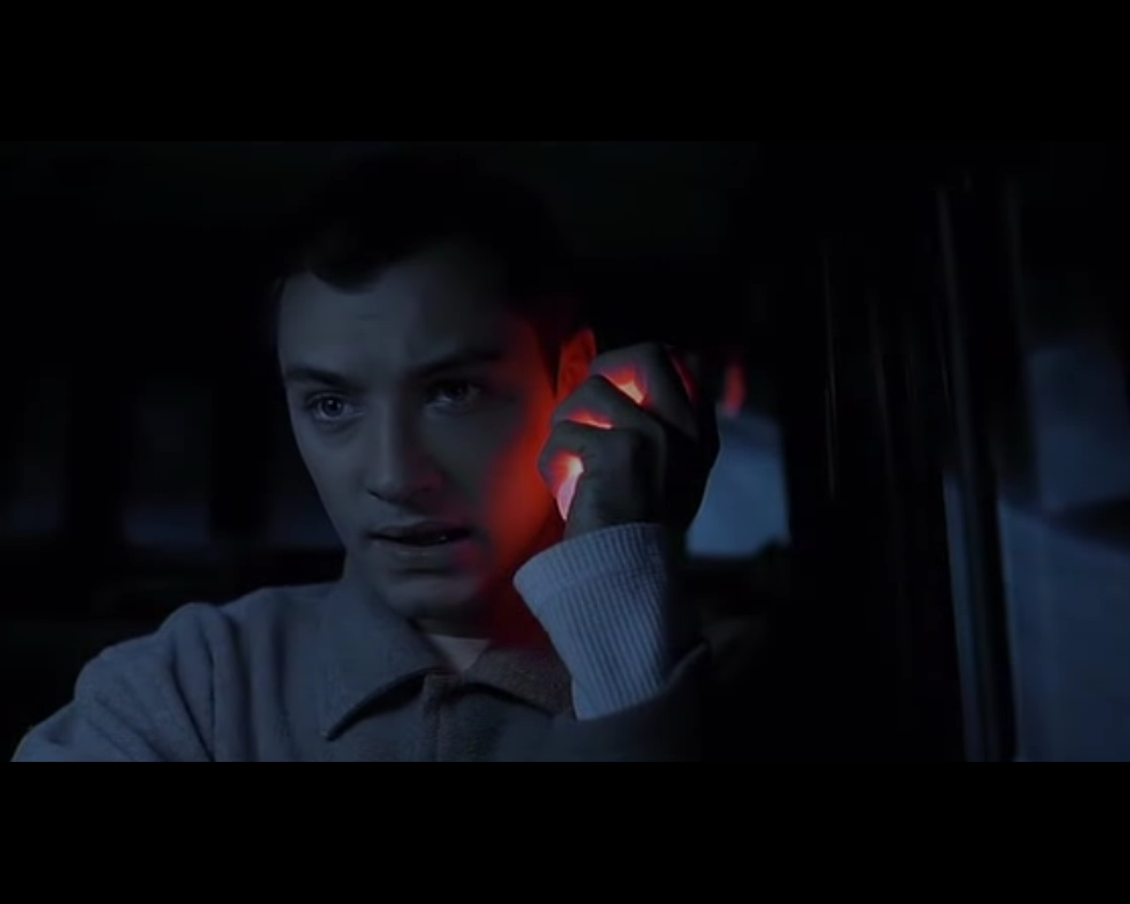

- Resulta curioso el gran parecido que guarda el teléfono con los móviles de hoy en día.


- Detalles como la comida rápida que come Ted es una muestra del conocimiento que tienen los jugadores y que llevan a su propia realidad virtual.

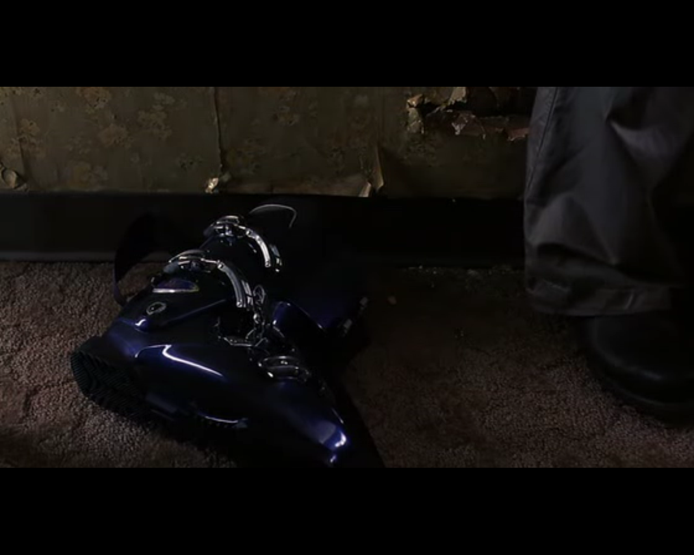

- La bota de esquiar es un elemento desconcertante. Es donde Allegra porta una vaina que luego da a Ted cuando éste se instala su bioport en la gasolinera. Es extraño ver cómo guardan algo completamente subrealista dentro de una bota de esquí.

- A su vez, y en relación con éste elemento, resulta llamativo cuando van a visitar a Kiri Vinokur en busca de ayuda, que éste se encuentra en un club de esquí trabajando en sus vainas.

- Cuando visitan a Kiri es cuando Allegra dice a Ted: 'nadie esquía físicamente ya, ¿no me digas que no sabes eso?'.

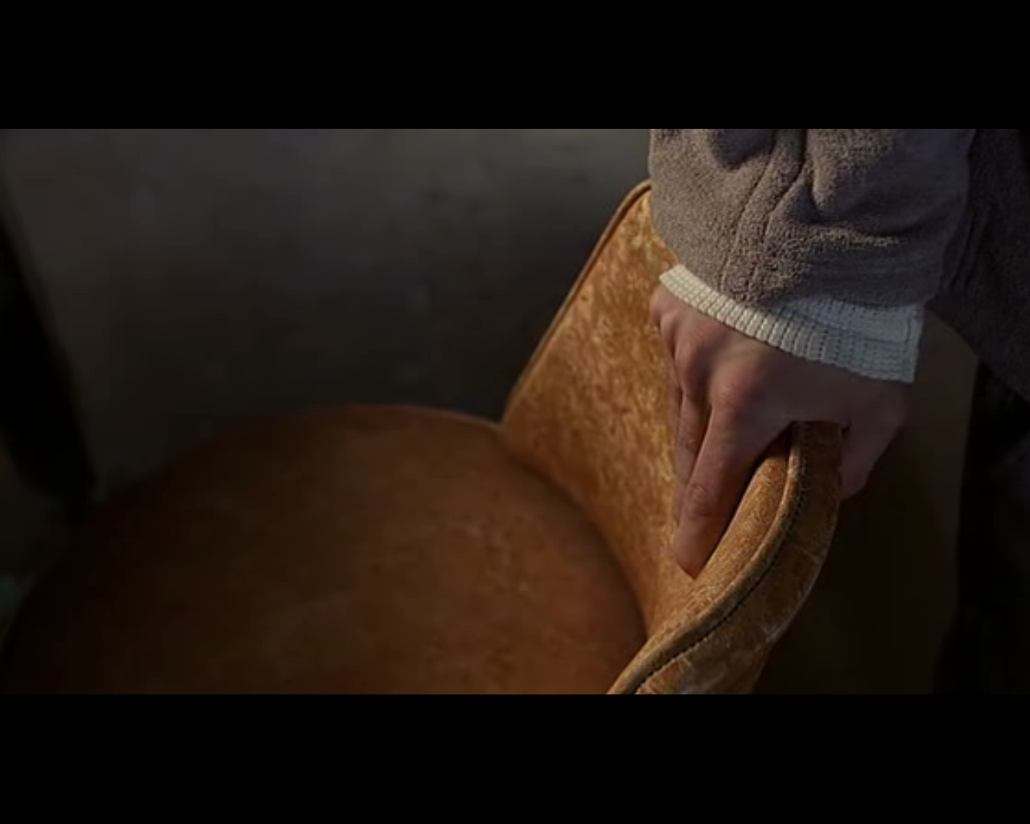
- Momento de tensión: cuando Allegra dice a Kiri Vinokur que no puede confiar en nadie de Antenna para que le ayude, ya que el enemigo se encuentra dentro de la propia empresa. En esta captura, recojo el momento en que Ted aprieta una silla en un momento de tensión.

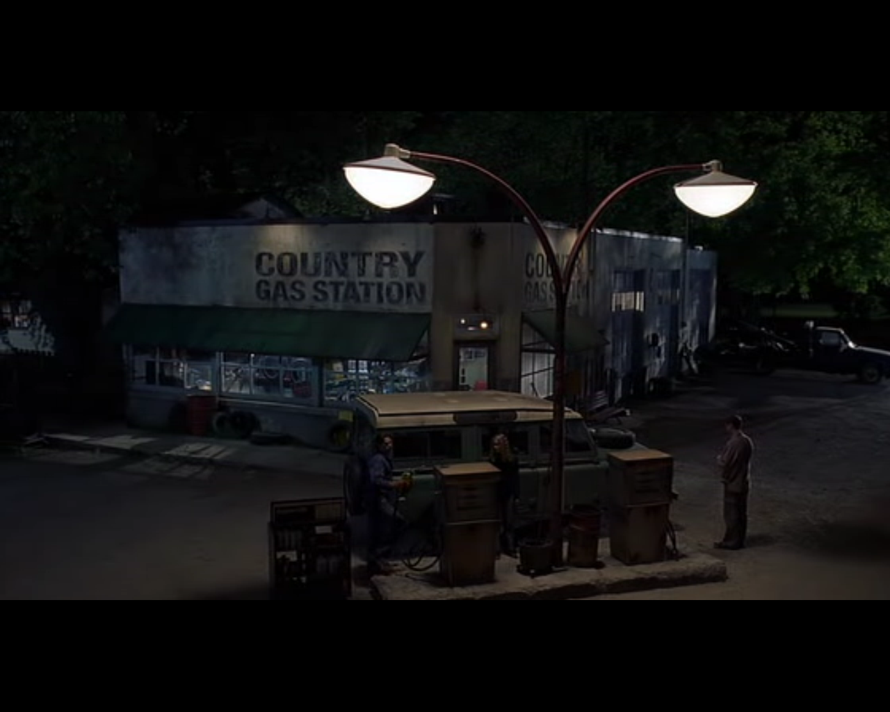

- Es interesante ver cómo Ted es capaz de ir a una gasolinera en unas condiciones horribles para instalarse un bioport. Realista y capaz de llegar a este extremo.

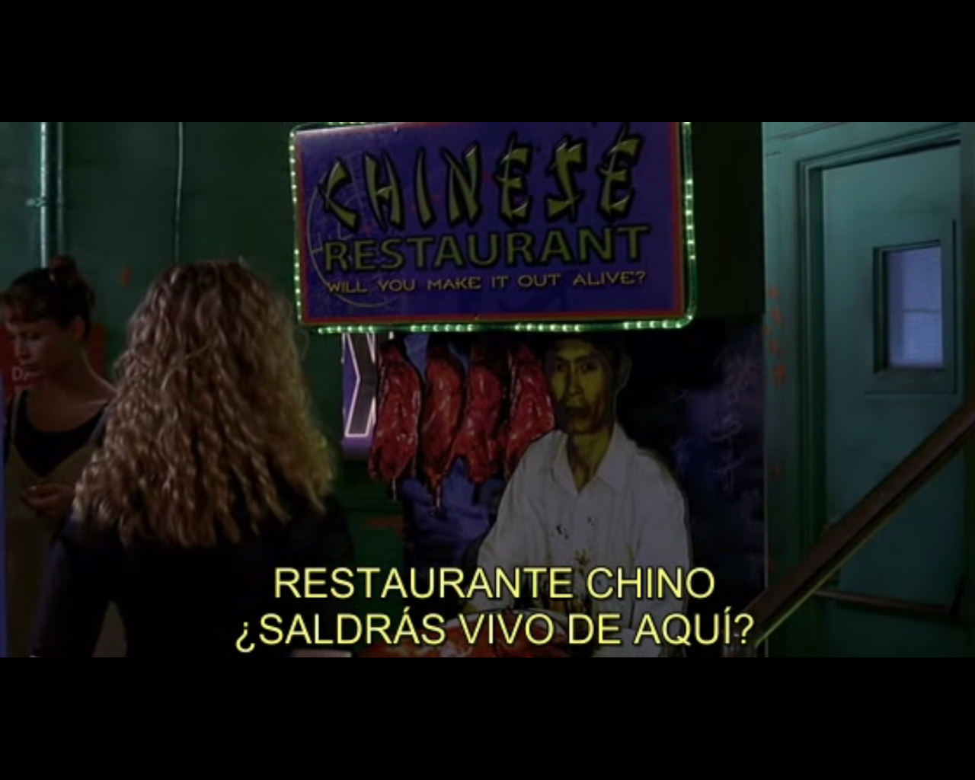
- Cuando Allegra y Ted entran en la tercera realidad virtual ven un juego de un restaurante chino preguntando: '¿conseguirás salir vivo?'.

- Es interesante ver cómo en la cuarta realidad virtual existe este restaurante chino al lado de la fábrica de vainas génicas.

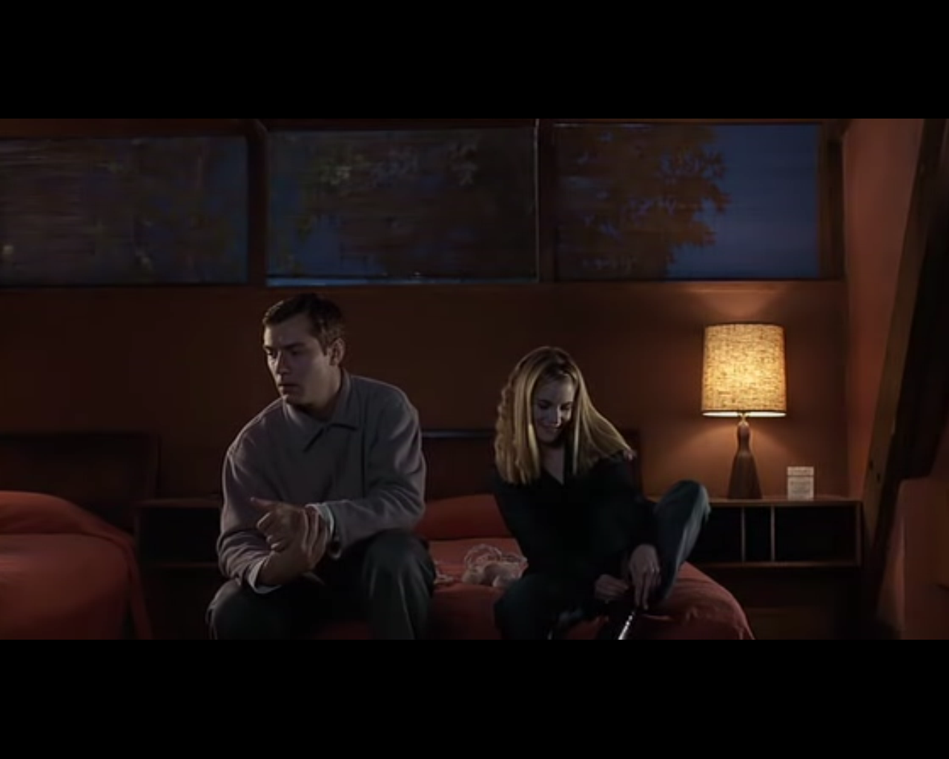

- Resulta imaginativo ver cómo ha tratado el tema sexual Cronenberg en esta película. Es gracioso ver cómo una pareja (nos enteramos al final) llega a un motel y lo primero que hacen es conectarse a su vaina para vivir una experiencia virtual, sentados en la cama.

- Diría que son adictos a ese mundo virtual, que proporciona lo que la realidad nos niega. No quieren vivir ese mundo real, si no el mundo virtual que ellos quieren imaginar.


- Hay otro momento con un significado especial. Es cuando Allegra lanza una piedra en la gasolinera al surtidor. Parece que ella misma quiera cerciorarse de que lo que está viendo y viviendo es real. Es como si ella misma dudara de lo que está ocurriendo.

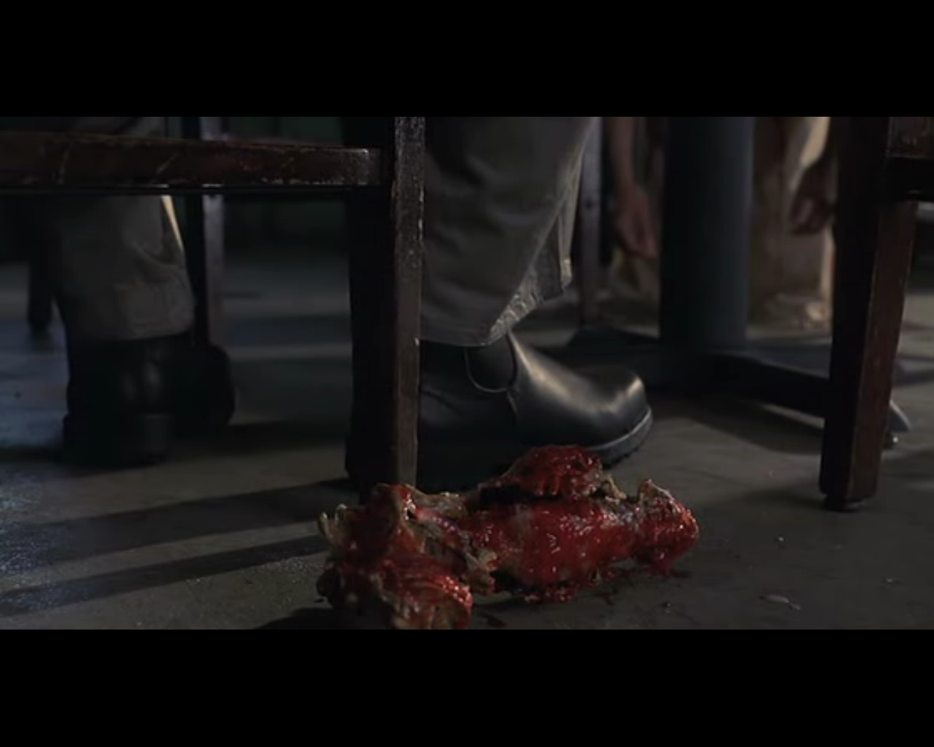
- Hay un momento clave en la película. Es cuando Ted apunta a Allegra en una intervención de su propio personaje, pronunciando las mismas palabras que el terrorista en la realidad virtual 2. 'Muerte a la diabólica Allegra Geller'. Es cuando ella se da cuenta de que Ted, es en realidad un realista muy bien infiltrado.

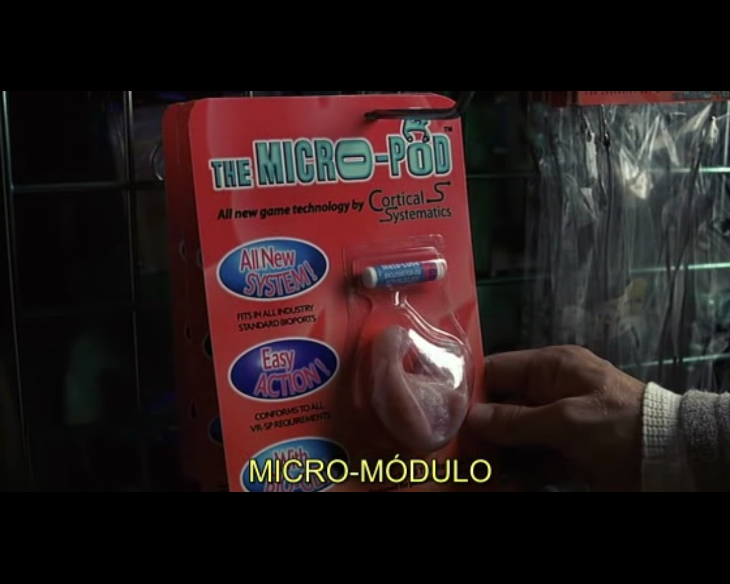
- Es la puerta de entrada a la cuarta realidad virtual.
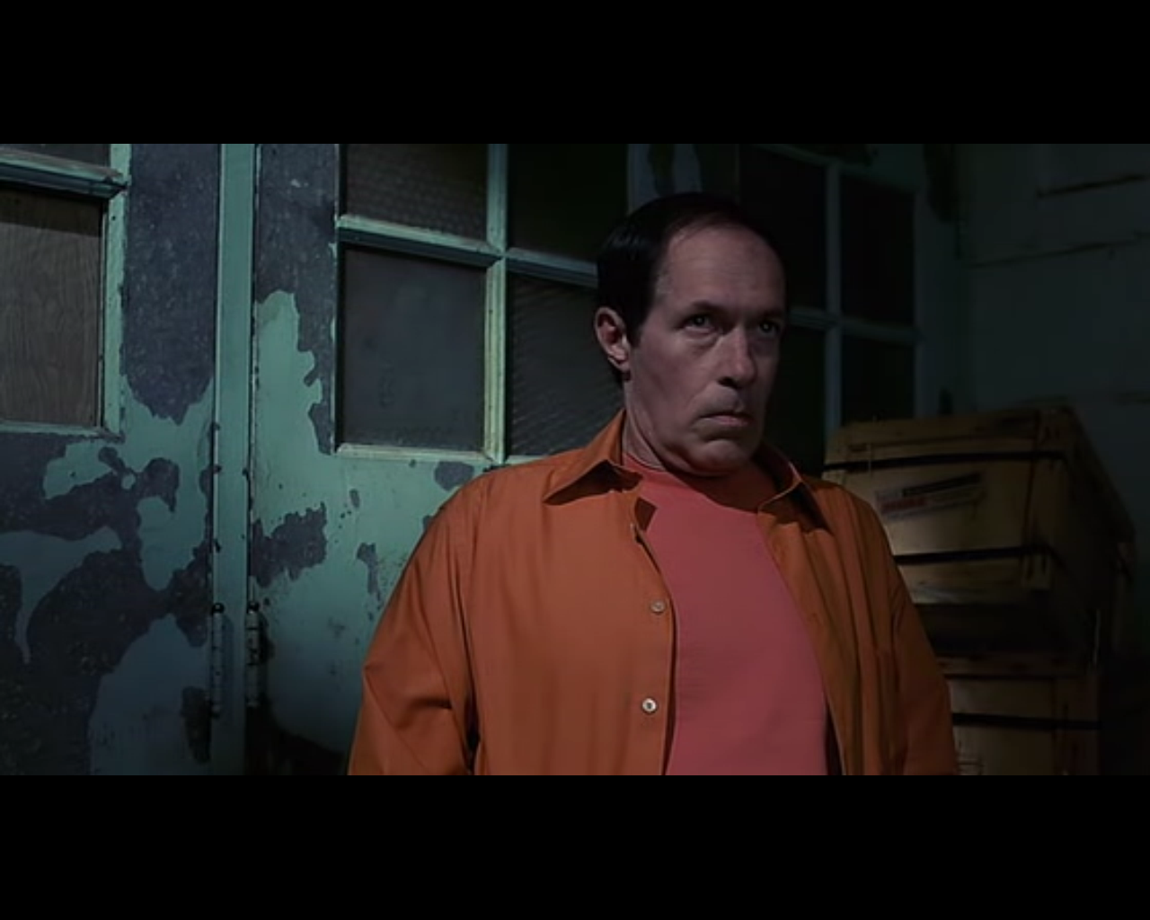
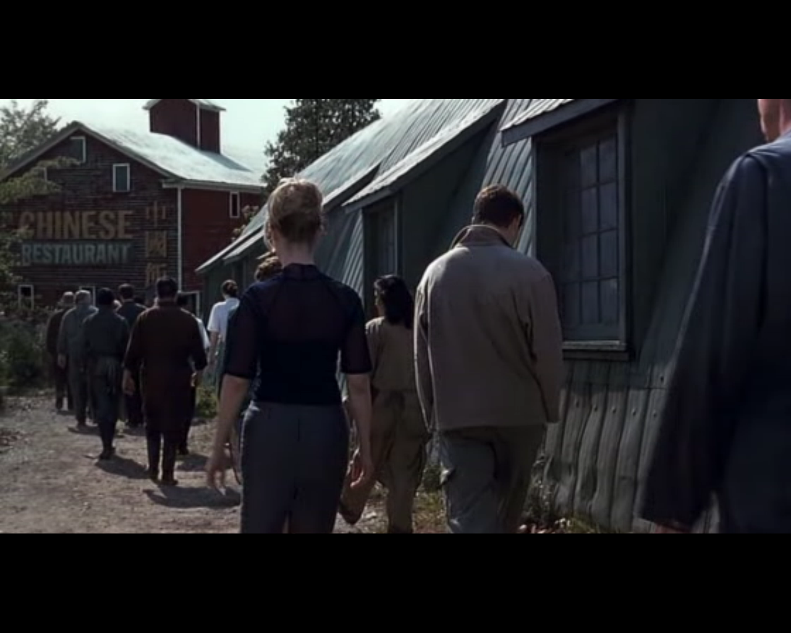

- Cronenberg hace una crítica muy dura a estos grados de virtualización deshumanizando a las personas y convirtiéndolas en máquinas.

- Aquí podemos apreciar cómo para que Ted pueda hablar con este hombre, tiene que pronunciar su nombre y decir algo conciso a lo que él sepa contestar, como si estuviera programado.

- Este mismo efecto se puede observar a lo largo de la película, incluso entre Ted y Allegra. Hay momentos en los que Allegra parece un robot.

- Además, se puede apreciar un cierto comportamiento robótico cuando en la cuarta realidad virtual salen todos los trabajadores de fábrica de vainas génicas a comer al chino (como si no hubiera otra opción) en filas de dos, unos detrás de otros.
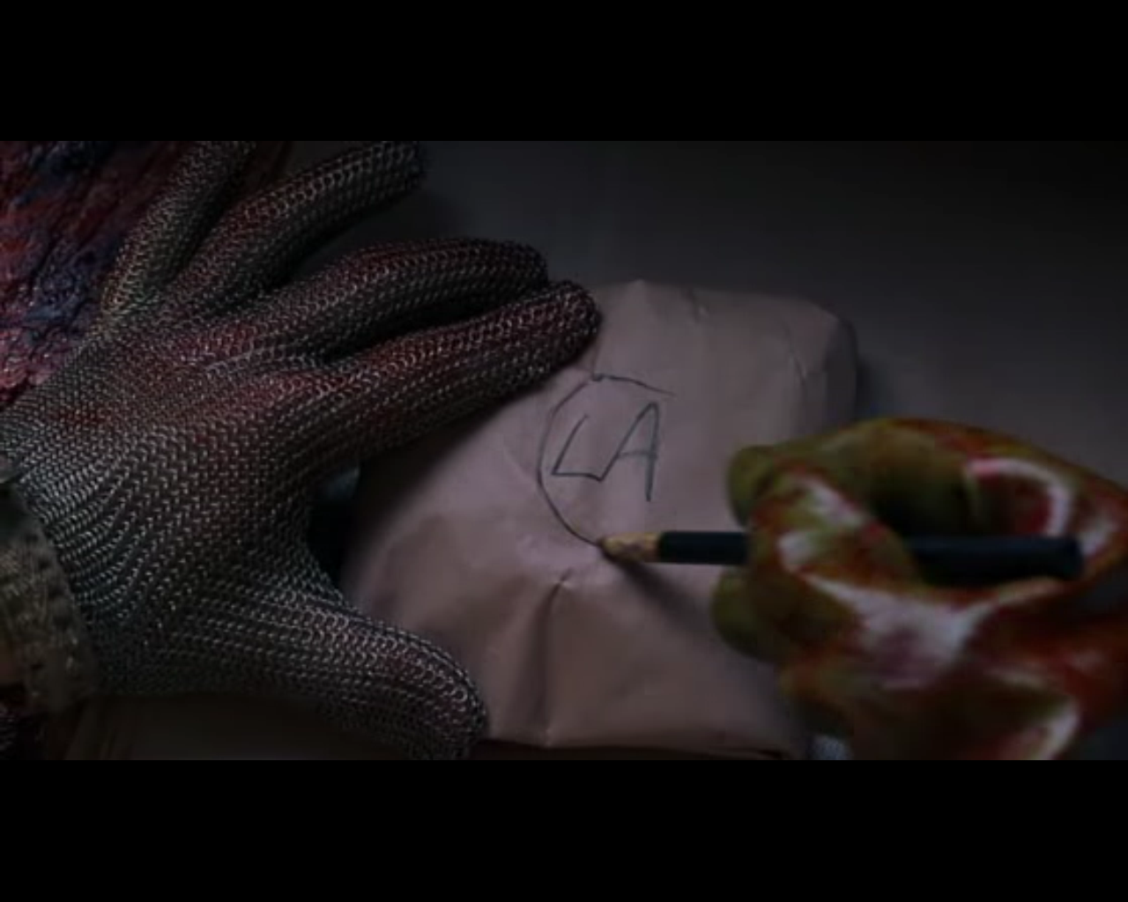
- Como ya he abordado antes, cuando los jugadores entran en una realidad virtual, hay veces que su 'personaje' sale a relucir, y ellos dicen o realizan actos automáticamente, sin ser conscientes.

- Esto se ve reflejado sobre todo en el cuarto nivel de realidad virtual.

- Cuando Allegra y Ted practican sexo nada más implantarse las micro vainas.

- Cuando Ted se encuentra a sí mismo haciendo paquetes en la fábrica de vainas génicas (que después descubrimos que es una tapadera que ha construido Gnuris, agente doble, para poder destruir todas las vainas).

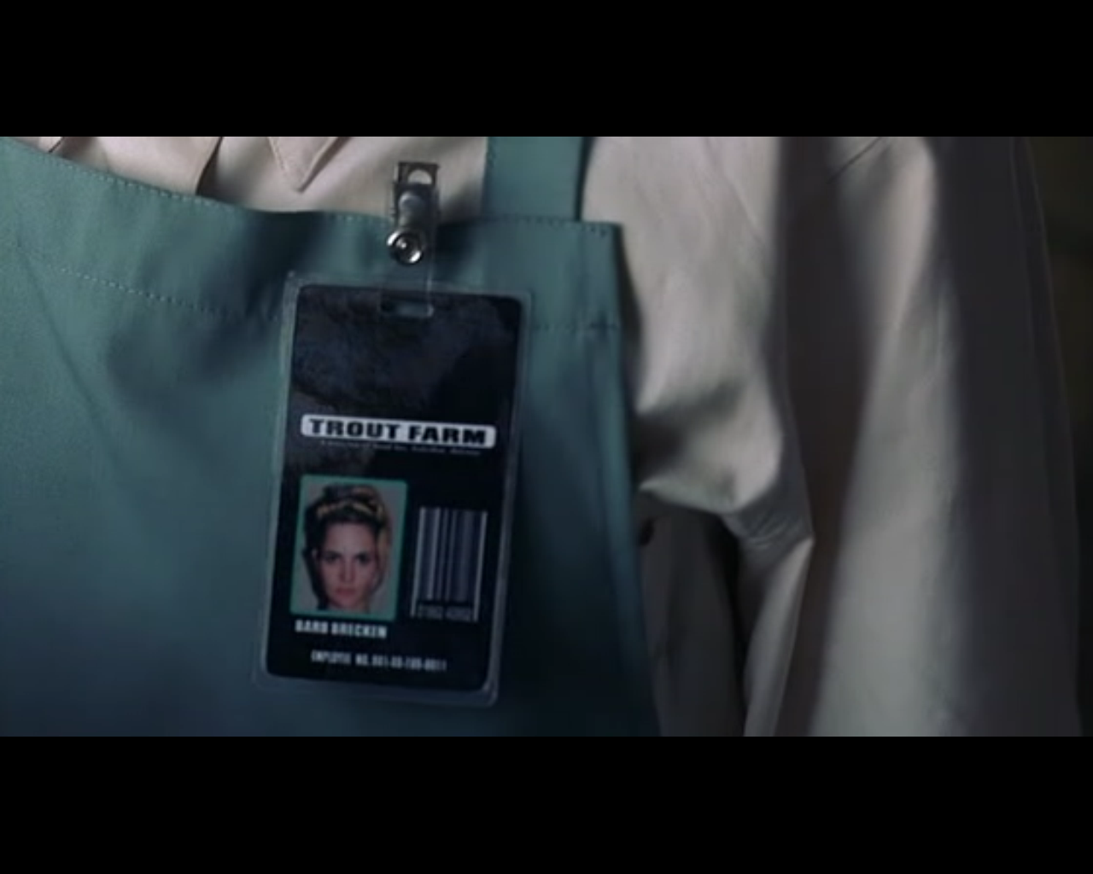
- Es llamativo el hecho de que ambos pierdan su identidad en este último nivel de realidad virtual. Ni él es Ted (ahora es Larry) ni ella es Allegra. Seguramente Cronenberg quiere transmitir que llega un momento en el cuál no únicamente te cuesta diferenciar realidad y virtualidad, si no que llega el momento en el cual pierdes tu propia identidad.

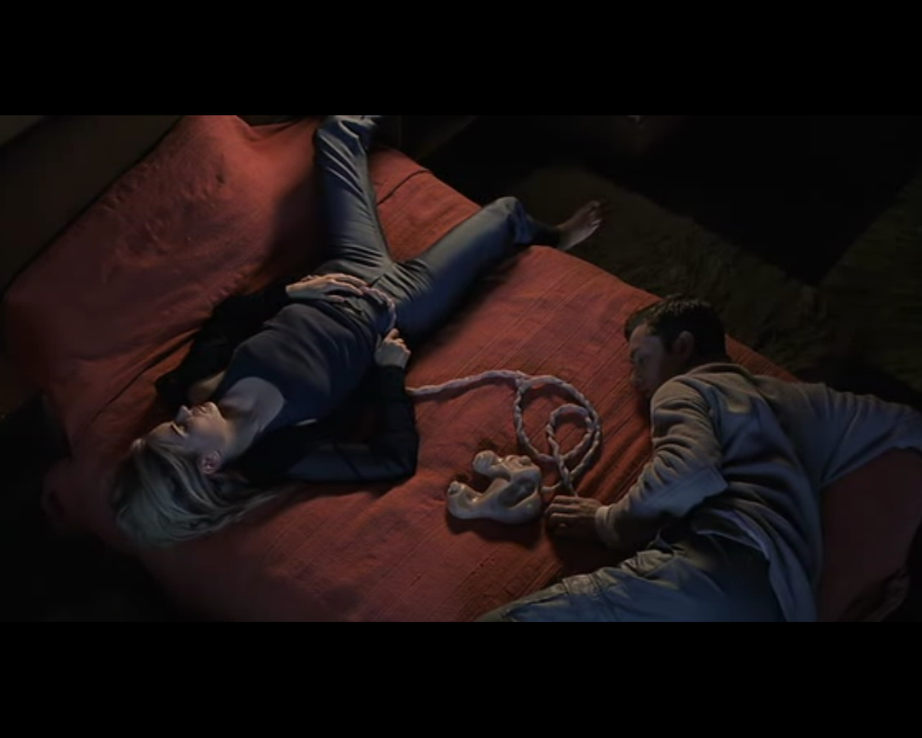
- Creo que Cronenberg también quiere transmitir algo más. Cuando Allegra y Ted se conectaron no estaban en esta posición. Parece que lo que ellos viven en su realidad virtual de alguna manera se traslada a una realidad virtual menor (más real). Puede querer transmitir que incluso siendo algo completamente virtual tiene al final repercusión en nuestra vida real.

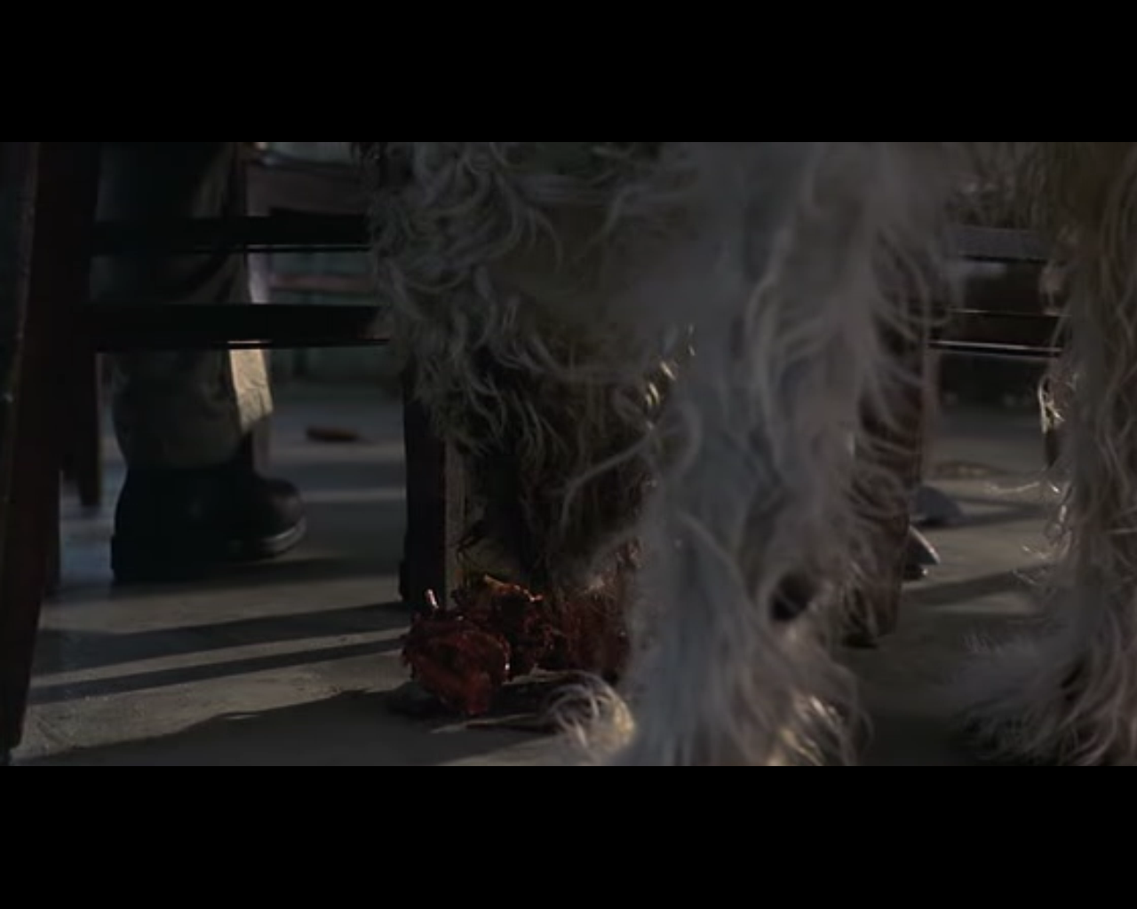
- El perro que recoge la pistola después de que Ted (Larry) dispare al camarero chino. Al final de la película se desvela que este perro es de Ted, pero antes de esto Kiri Vinokur dice después de matar al soldado con la pistola esta que se la había traído su perro.

- Este pequeño detalle puede hacernos pensar que lo que vemos al final, es una realidad virtual más, y no es la realidad, ya que muy sutilmente deja dudas sobre el dueño del perro en realidad.

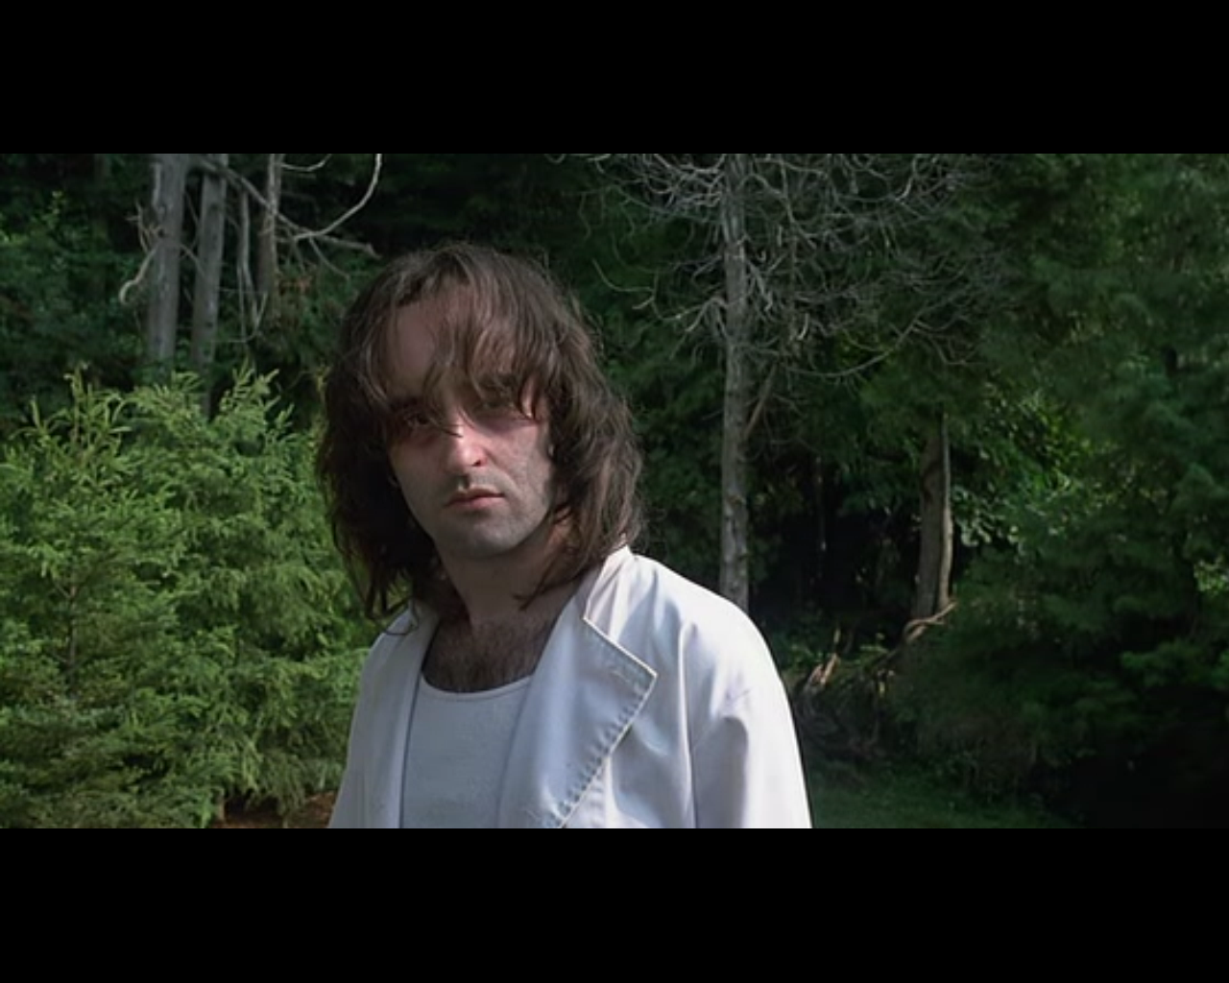
- Aquí es cuando Gnurish les cuenta que han asesinado a un topo que había en el restaurante chino (el camarero). Allegra descubre que Ted ha matado a su propio contacto.

- De hecho para que el juego avanzara y poder ser creíble (Gnurish en realidad es el diseñador del juego en la realidad virtual 1) es él quien pide a Ted que vaya a comer al restaurante chino, probablemente a sabiendas de que querrá matar al contacto de Allegra.

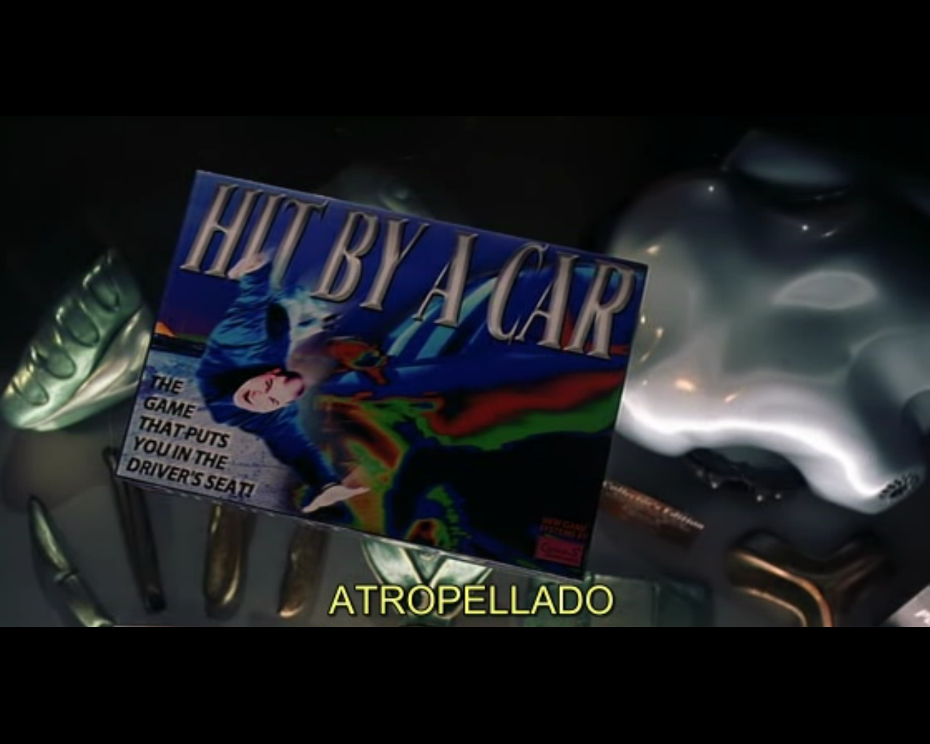
- Tristemente la realidad supera a la ficción. Este juego en realidad virtual que te promete atropellar a gente ya ha tenido su cabida en nuestro mercado: Carmageddon. Probablemente Cronenberg recogió esta idea de este juego (lanzado en 1997, mientras que la película data de 1999).

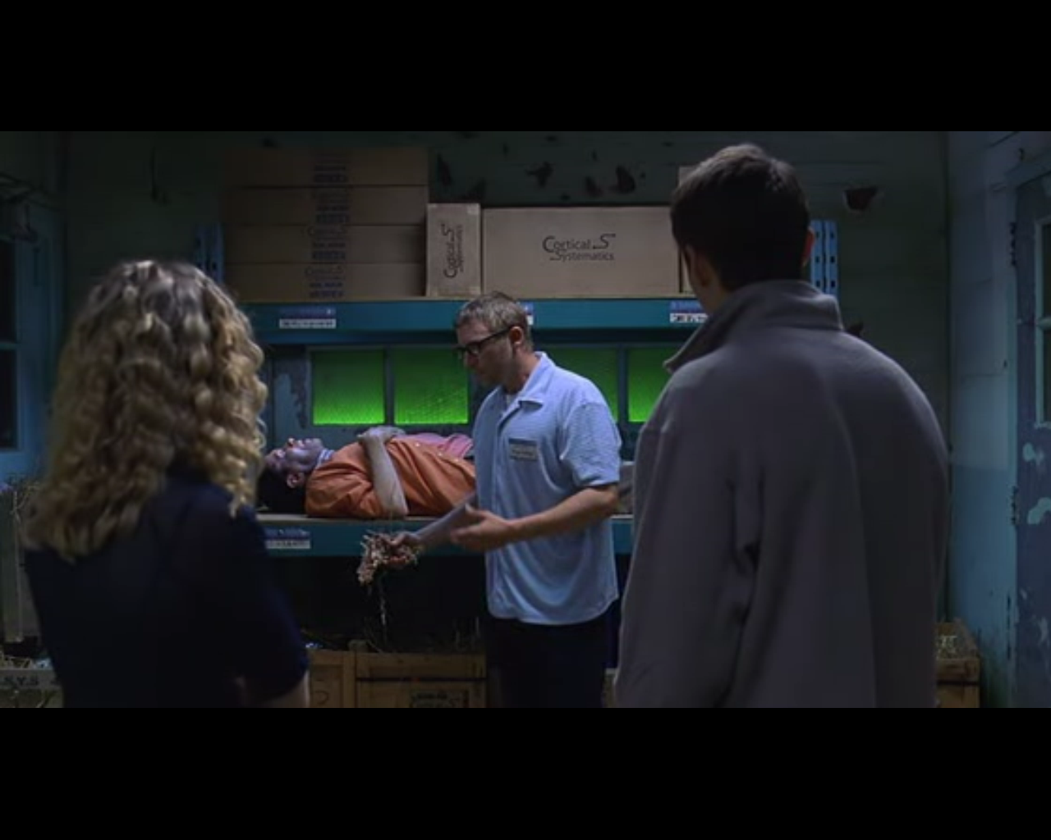
- Aquí es cuando Ted y Allegra descubren que Gnurish era en realidad un agente doble.

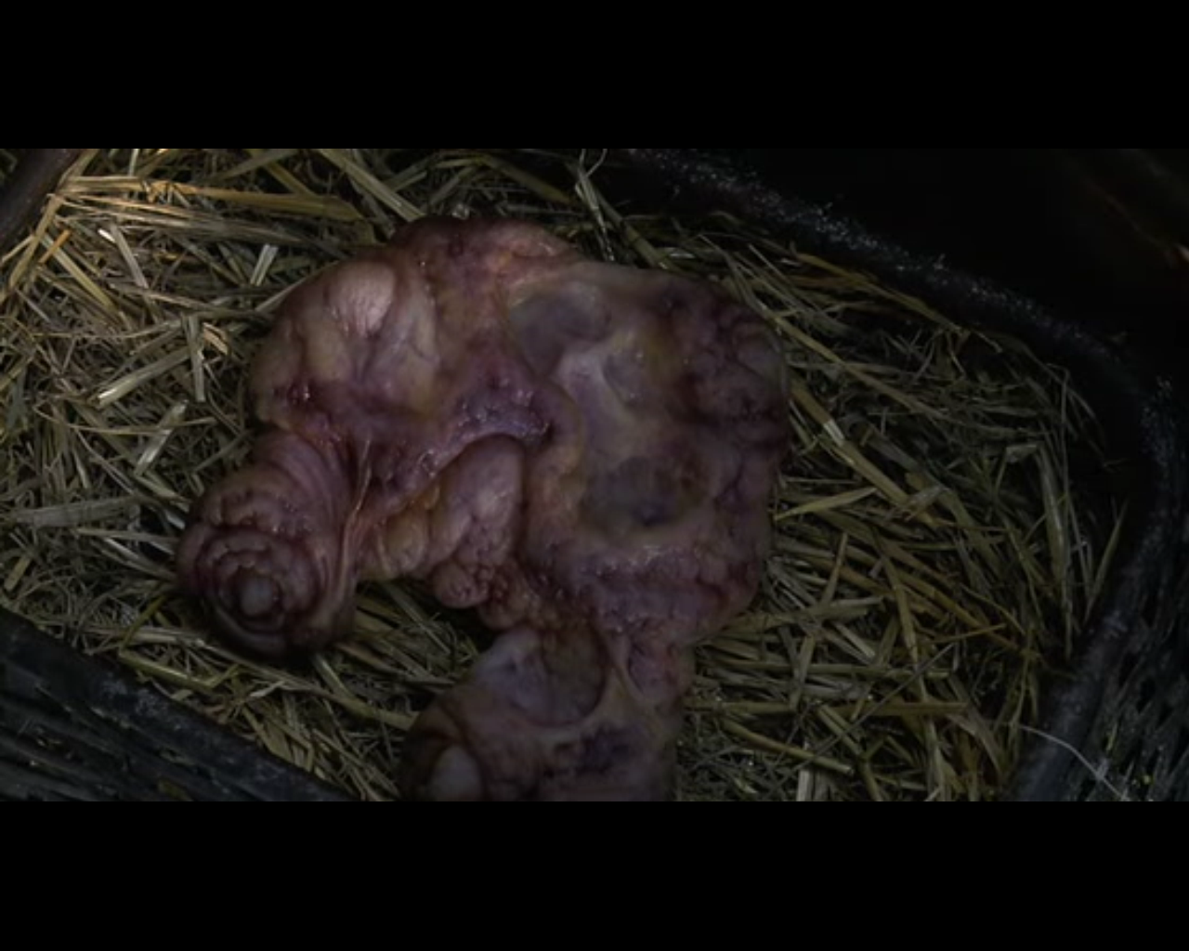
- Al volver al lugar 'familiar' (el puesto de Allegra en la fábrica de vainas génicas) que el cajero les había contado descubren esta vaina en mal estado a la que Allegra siente un deseo incontrolable de conectarse.

- En realidad es todo un plan de Gnurish para poder dar muerte al realismo. Si quema la vaina infectada entonces el juego continuará, y el resto de vainas no se contaminarán. Lo que él no sabe es que hay esporas dentro que atacarán al resto ('¿no puedes ganar al póker al creador del juego?')

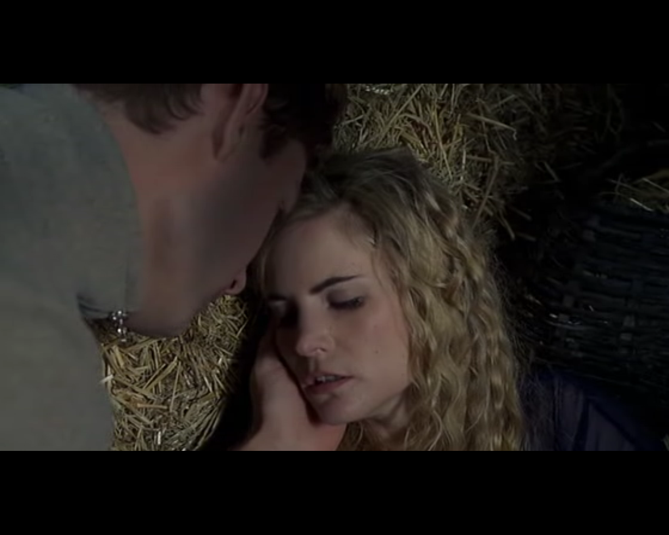
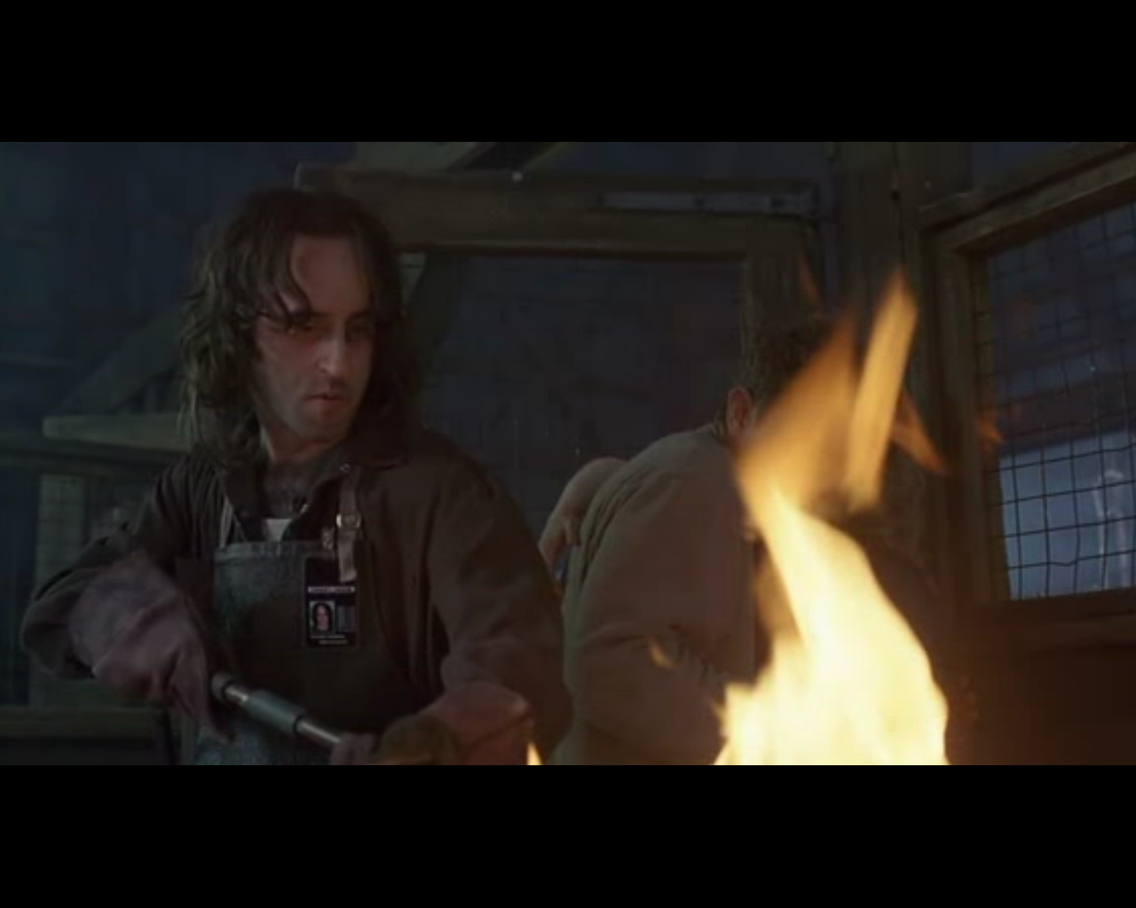
- Después de que Ted corte el cable de la vaina y aparezca Gnurish gritando 'Muerte al realismo', es cuando se desencadena la liberación de esporas y Ted y Allegra despiertan en la habitación del motel.

- Una vez más se puede apreciar cómo al despertarse se encuentran prácticamente en la misma posición en la que se quedaron en la realidad virtual, dando a entender que estas acciones tienen repercusiones en la vida real.

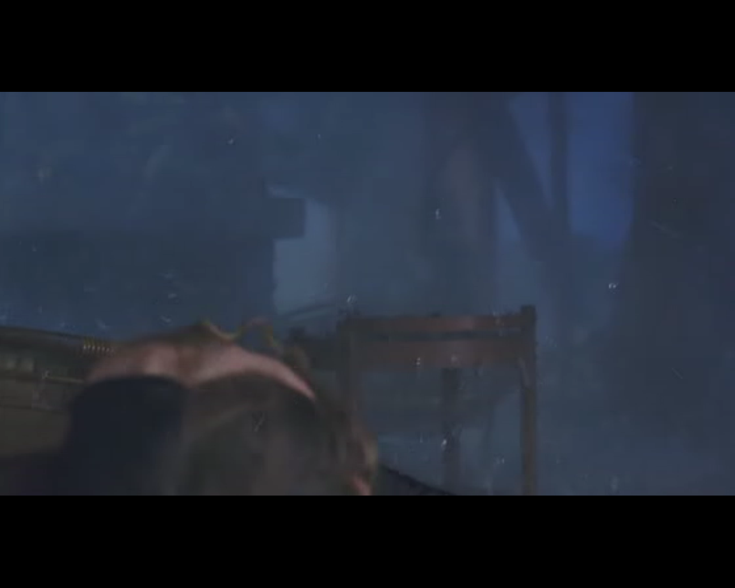
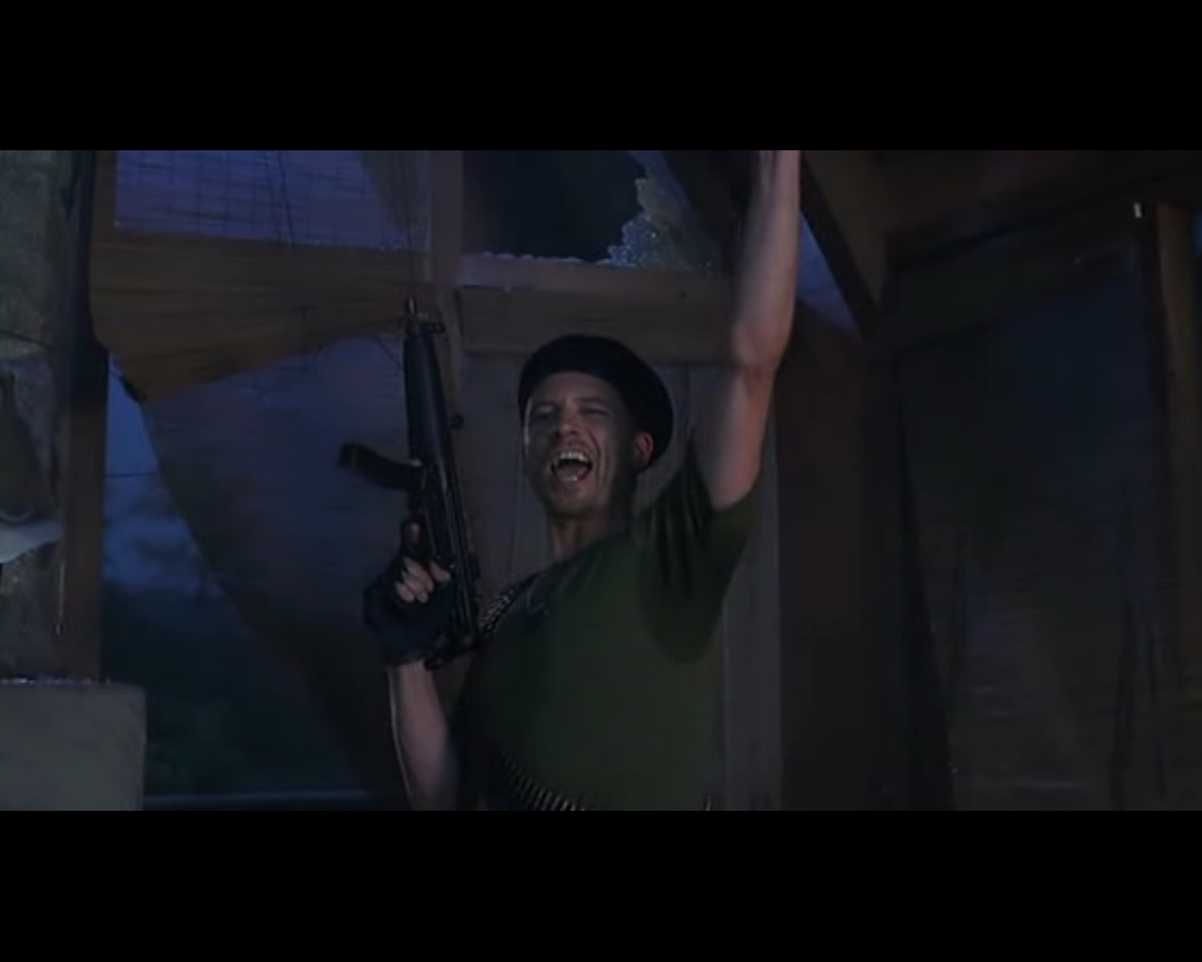
- Es en este momento cuando se produce una explosión y aparece el que era el cajero del mundo virtual cuatro defendiendo el realismo.

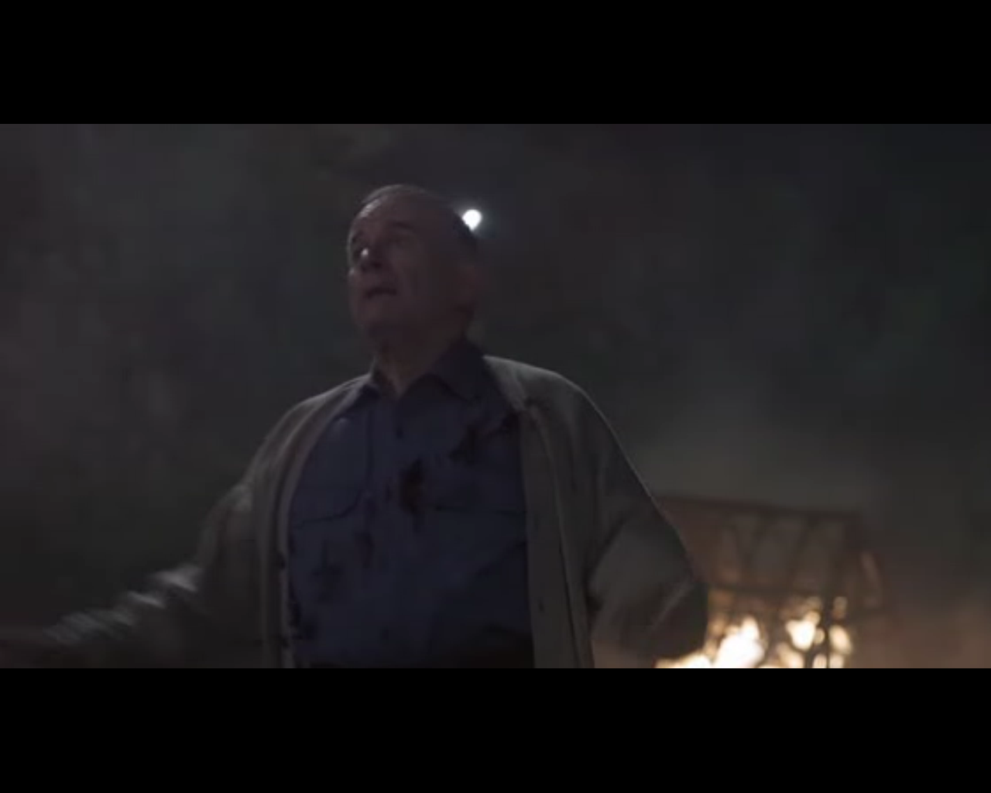
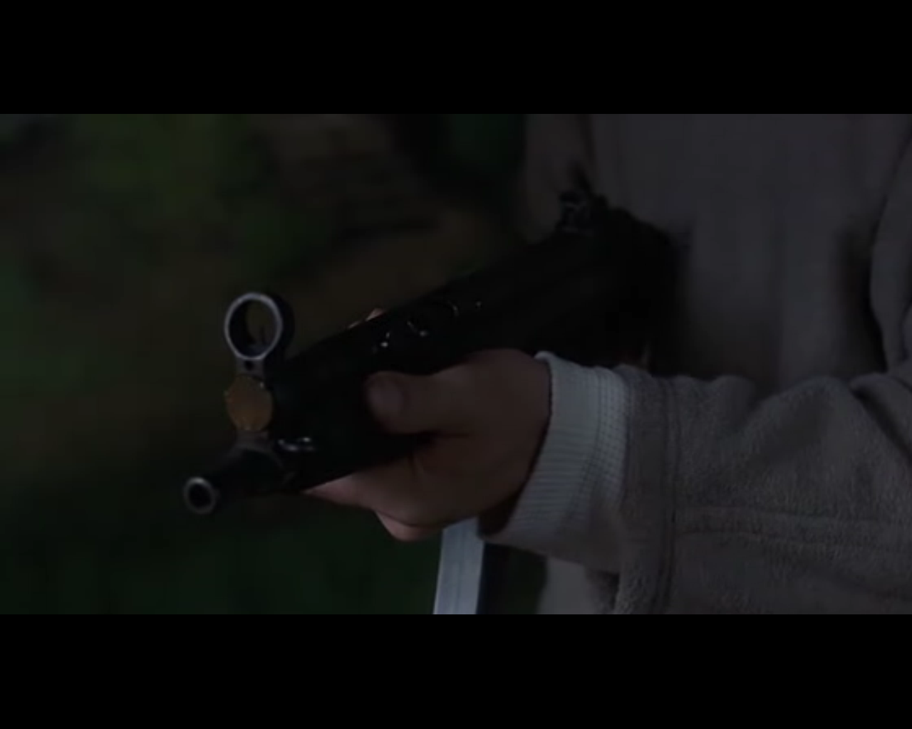
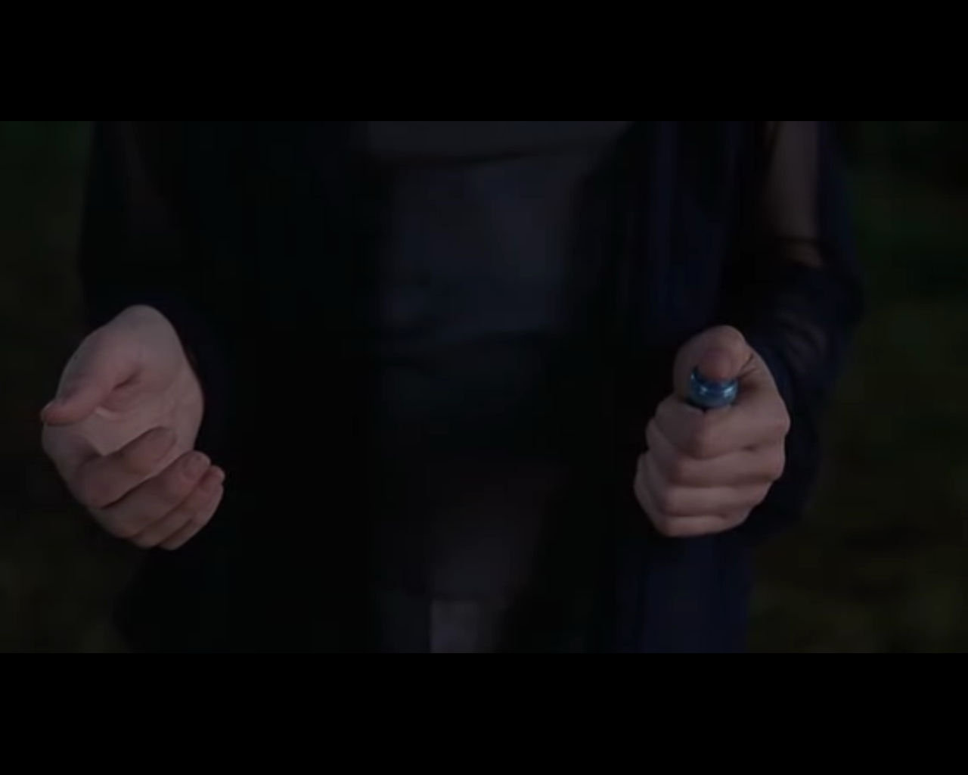
- Cuando Allegra descubre que era en realidad Kiri Vinokur quien había reimplantado el bioport de Ted infectado para poder transmitir la infección a la vaina de Allegra, ésta le dispara y le mata.

- Justamente después es cuando Ted apunta con el arma a Allegra declarándose realista.

- Allegra ya había detectado que Ted era realista, por lo que engañándole y con la excusa de curarle su bioport defectuoso le implanta una pequeña bomba que hace estallar con un disparador.


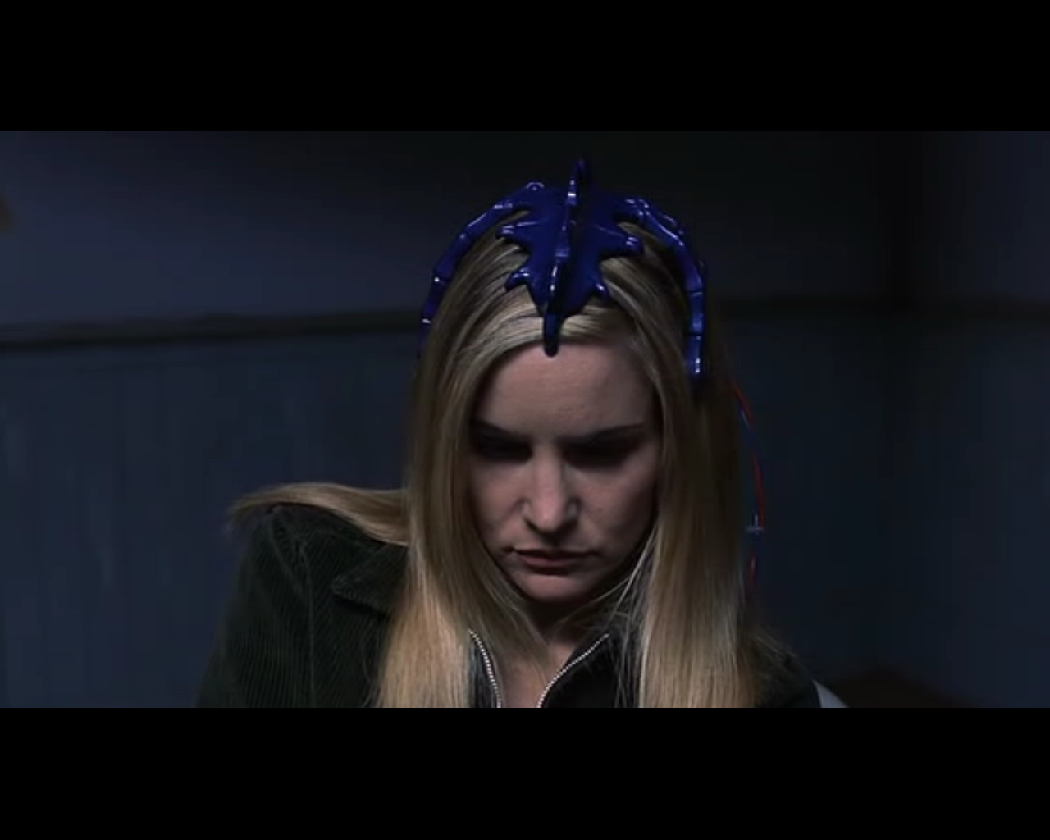
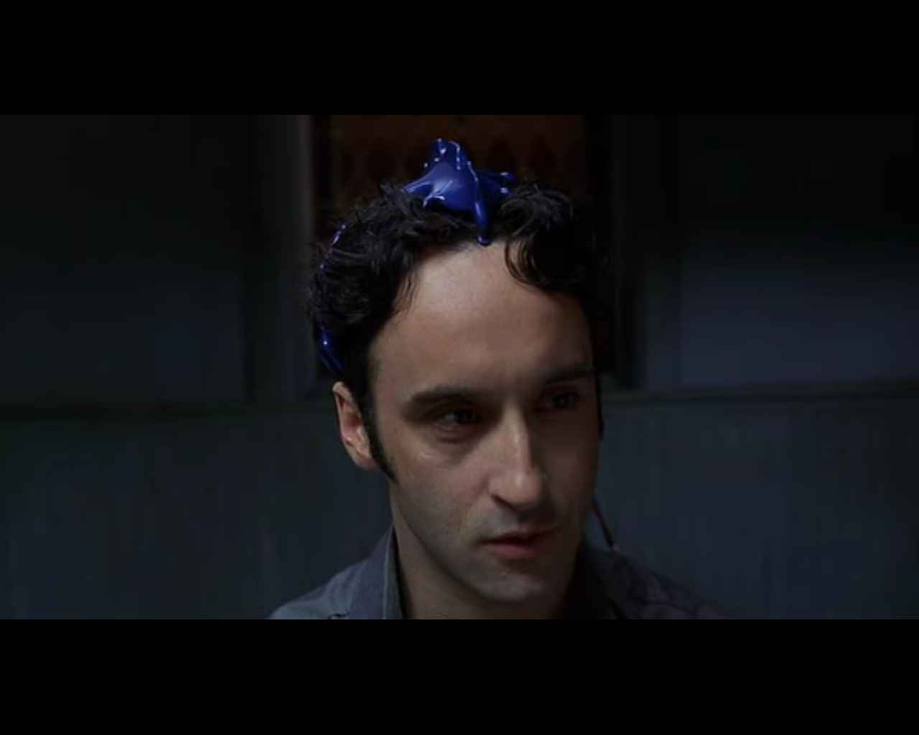
- Es en este momento cuando regresan a lo que he llamado realidad virtual 1. En esta realidad virtual (que podría ser la vida real, o no) ya no existen los bioports ni las vainas, si no unos dispositivos que se implantan en la cabeza y brazos y que te llevan al siguiente nivel de realidad virtual.

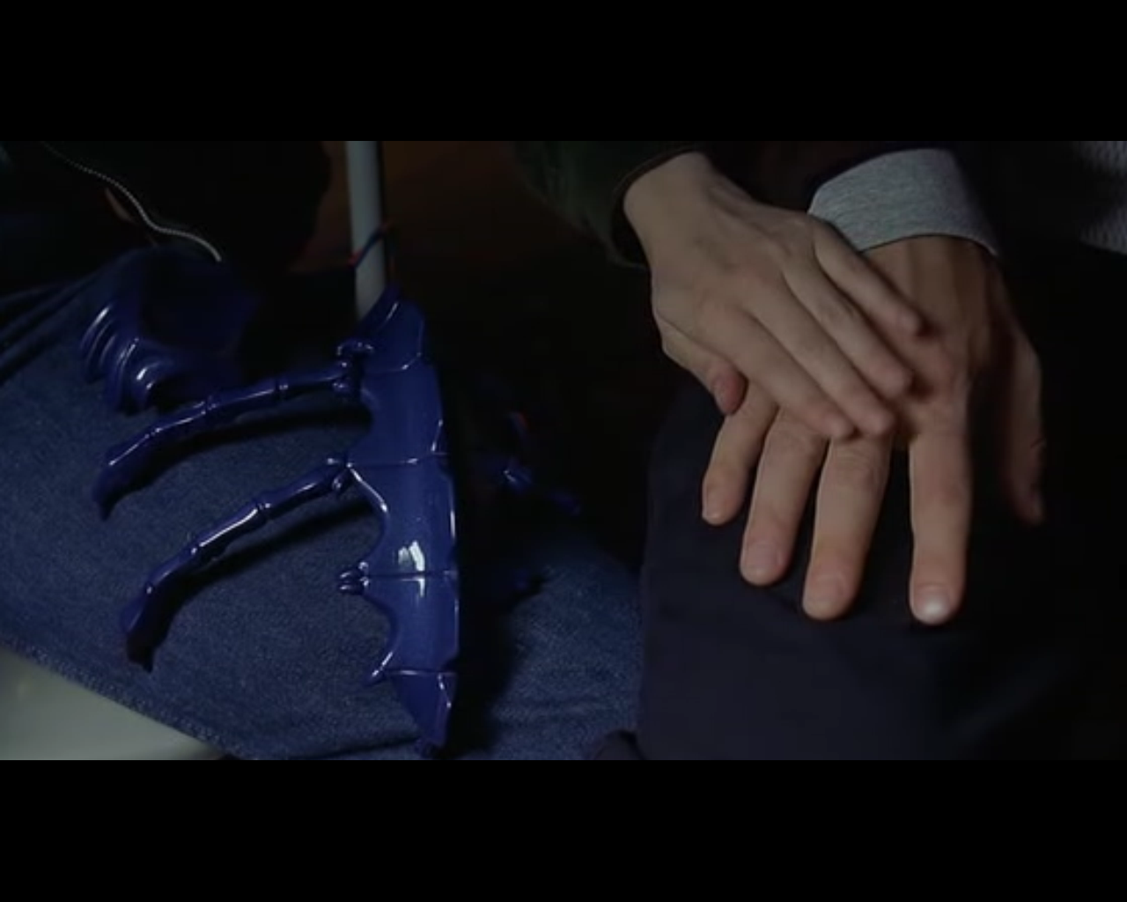
- Una imagen muy interesante: Ted y Allegra son pareja y les gusta jugar juntos. En esta imagen se recoge este hecho. El objeto que te lleva a la realidad virtual, y el amor de ambos, en cierta manera, canalizado por los juegos también.

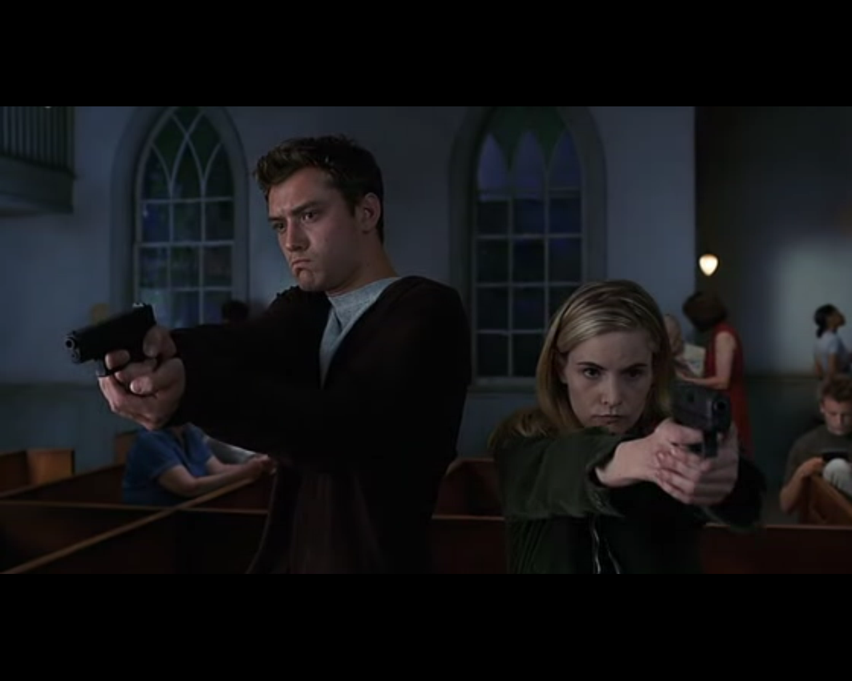
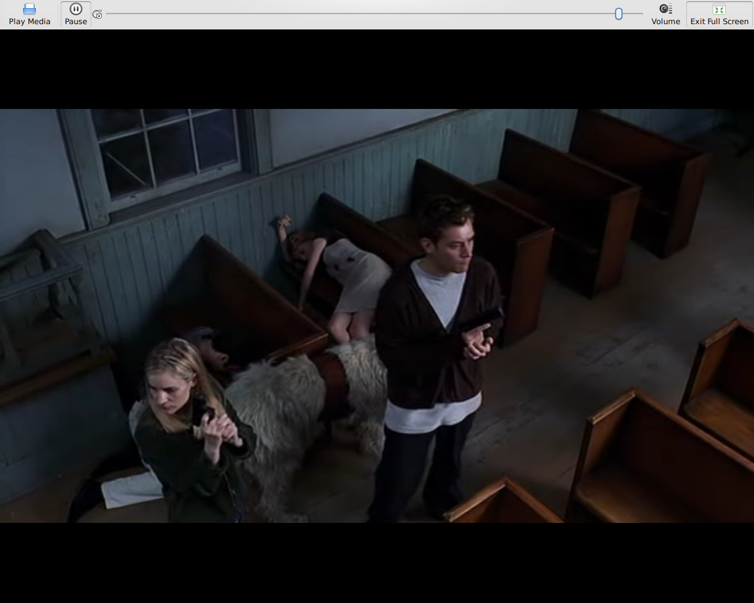
- Penúltimo giro de la trama: descubrimos que ambos son realistas y que quieren dar su merecido a Gnuris por todo el daño que está causando (causará) en la sociedad.

- Se desvela que toda la lucha realismo/virtualismo que se ha vivido en el juego ha sido introducida por ellos mismos.

- Lo que considero la imagen más desconcertante de toda la película: 'Decidme la verdad: ¿aún seguimos en el juego?

- No queda claro si esto es realmente la vida real o no.

- Como ya he dicho, queda todavía la duda sobre quién es dueño del perro, si es Ted o si es de Kiri Vinokur. Esto podría ser un factor importante o no.

- Parece que los realistas tienden a usar la pistola no metálica y a dispararla dos veces. Al final, Ted y Allegra portan pistolas normales, y eso puede significar dos cosas:

- Realmente no son realistas, y están en una realidad virtual más todavía.

- Son realistas y matan al creador del videojuego con armas reales. Es decir, le matan con la propia realidad.

Conclusión

Creo que David Cronenberg pone sobre la mesa un debate muy interesante. Además, un gran mérito para ser el año 1999.

En general la película trata de confundir constantemente al espectador. Es precisamente lo que quiere transmitir a la hora de enseñarnos lo que ocurre al entrar en realidades virtuales anidadas.

Trata el tema de la deshumanización de las personas, de la pérdida del libre albedrío, del problema de la adicción a los juegos...

Durante el transcurso de la película se ven varios giros de 180º que aturden y confunden, por lo que al final de la película de hecho ni siquiera podemos asegurar que sea la vida real.

Ted y Allegra en cualquier caso nos consiguen engañar. Nos aseguran que les gusta jugar juntos, pero después asesinan a Gnuris. No sabemos si de verdad se infiltraron y consiguieron su objetivo, o si de verdad les gusta jugar y están en otra realidad más, y todo lo que ha ocurrido es en realidad un juego.

Sin ninguna duda todo este problema que plantea Cronenberg es el pan de cada día actualmente. Tenemos productos como Second Life donde puedes hacer prácticamente cualquier cosa que puedas hacer en la vida real, igual que ocurre con el World of Warcraft y juegos similares.

En general, es un problema social. Este tipo de juegos normalmente engancha a personas que en su vida real no tienen alicientes y dentro de ese juego son alguien importante, o al menos más que en la realidad. Tienen algo que enseñar. Sin embargo, esto únicamente producirá problemas de índole social. Ya hay tratamientos psicológicos para desengancharse del World of Warcraft. Si en la vida real no has conseguido prosperar, y en el World of Warcraft eres una persona importante, ¿qué ocurrirá cuando este juego pase de moda o apaguen los servidores?

Rafael Fernández López

